BAŞKENT ÜNİVERSİTESİ
Mühendislik Fakültesi - Elektrik-Elektronik Mühendisliği Bölümü
EEM 214 – Elektronik I

Laboratuar Cihazları Tanıtımı

Osiloskop
Osiloskop laboratuarın temel cihazlarından birisidir. Probe olarak bilinen uclarına arasına uygulanan elektriksel sinyalleri ekranı üzerinde görüntülemeye yarar. Bu ise devrenin istenildiği gibi çalışıp çalışmadığını yada belli noktalardaki sinyalleri gözlemlemizi sağlar. Osiloskop ekranında bir sinyalin anlamlı olarak gözlemlenebilmesi için periyodik bir sinyal olması gerekmektedir. Aksi taktirde üst üste yada ekranda dalgalanan görüntüler elde edilir. Örnek bir osiloskop şekil 1’de verilmiştir.

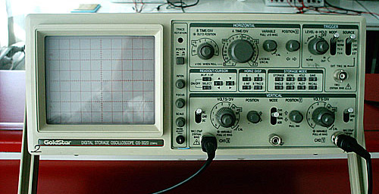
Şekil 1 – Osiloskop
Genelde osiloskoplar benzer menüleri ve fonksiyonları içerirler. Günümüzde bir çok osiloskop artık sayısaldır. Sayısal osiloskoplar probe’ları üzerinden aldıkları sinyali örnekleyerek hafızalarında depolarlar. Bu sayede sadece periyodik değil periyodik olmayan sinyalleri de belirli ayarlanan zaman penceresinde gözlemleyebilmek mümkündür. Ayrıca alınan sinyal üzerinde işlem yaparak elde edilen görüntünün daha doğru görüntülenmesini sağlarlar. Sayısal osiloskopların en büyük dez avantajları ise örnekleme frekansının sınırlı olmasıdır. Bu sınırlama gözlemlenebilecek sinyalin frekans aralığının daha düşük olmasına neden olur. Benzer bir sınır analog osiloskoplar için de geçerlidir fakat bu sınırı etkileyen osiloskop içerisinde kullanılan malzemenin çalışma bandları ve gecikme süreleridir. Şekil-1’den de görülebileceği gibi osiloskop üzerinde bir çok ayar yapılabilecek anahtar ve menü vardır. Ama sinyali doğru gözlemleyebilmek için aşağıda verilen temel ayarların yapılması gerekmektedir.
Probe Ayarı:

Her probe üzerinde 1X 10X 100X gibi çarpanlar bulunmaktadır. Probe eğer X10’a ayarlanırsa prob girişindeki sinyalin genliği onda birine düşürülür. Probe ucundaki sinyalin bire bir elde edilmesi için bu çarpanın 1X’de bulunması gerekmektedir.

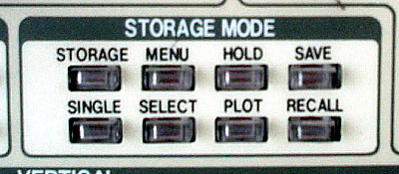
Şekil 2 – Saklama Menüsü
Probe ayarlarının çarpanlarının doğru biçimde ayarlanması uçlardaki sinyali birebir görüntüleyebilmek için yeterli olmayabilir. Bu durumda osiloskop menüsünde probe çarpanlarının da ayarlanması gerekmektedir. Şekil-1’de verilen örnek osiloskop için bu ayarlamalar Storage menüsünden yapılmaktadır. Bu menü storage’a ve daha sonra menü tuşlarına basılarak aktif hale gelir ve menüden probe seçeneğine gelinerek probe çarpanı 1X’e sellect tuşuna baslılarak seçilir.

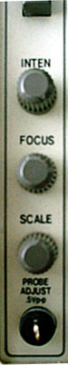
Şekil-3’de osiloskop ekranı kenarında yer alan görüntü menüsü verilmiştir. Bu menüde görüntünün netliği ekrandaki çizgilerin parlaklığı ve odak gibi ayarlar yer almaktadır. En önemli nokta ise bu menüde en altta yer alan Probe Adjust ucudur. Şekil-3’ten görülebileceği gibi bu uç probe’u çengelli ucunun rahatlıkla takılabileceği bir biçimdedir. Bu uç 0.5V’luk tepe-tepe değerine sahip 0V ile 0.5’V arasında değişen bir kare dalga vermektedir. Sinyal osiloskop tarafından üretildiği için bu uca sadece probe ucunun bağlanması yeterlidir, toprak bağlantısı gerekmez. Böylece probun doğru ayarlanıp ayarlanmadığı kontrol edilebilir. Probe ayarı ve probların bağlı bulunduğu kanalların ayarlarının doğru olarak yapılması için bu küçük kaynak çok önemlidir ve her osiloskop üzerinde bu kaynak bulunmaktadır.
Şekil 3 – Görüntü Menüsü

Probe’ları gözlem yapılacak bir noktaya bağlamadan önce aşağıdaki temel noktalara dikkat etmek gerekmektedir.
- Gözlemlenecek noktadaki voltaj değerinin osiloskop’a zarar vermeyecek değerde olması
- Probe’un toprak ucunun doğru noktaya bağlanması.
- Gözlenecek nokta ile osiloskop kanalının empedanslarının birbirine uyumlu olması.
- Osiloskobun her iki kanalının eğer her ikisi de kullanılacak ise aynı toprağa bağlı olması.
- Osiloskop’un problarının tam oturması (probe’un her iki ucu için) gerekmektedir.

Kanal Ayarı:

Her kanalın ekrandaki bölümler için voltaj ve eksen kaydırma ayarlarını içeren bir ayar bölümü mevcuttur. Bu menüde öncelikle kanal girişi topraklanarak eksen ayarı yapılmalıdır. Böylece girişteki sinyalin hangi değerler arasında değiştiği doğru olarak gözlemlenebilir. Giriş topraklandıktan sonra Şekil-4’te verilen pozisyon ayarı kullanılarak giriş sinyali dikey eksende pozisyonlandırılır. Daha sonra ölçülmek istenen sinyalin niteliğine göre AC yda DC değerlerinden birine alınarak giriş sinali gözlemlenebilir.

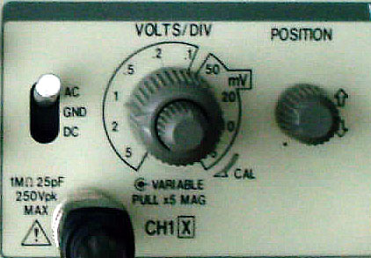
Şekil 3 – Kanal Ayarları
Şekil-5’te örnek bir dalga biçimi verilmiştir. Şekilden anlaşılabileceği gibi giriş sinyali üst üste binmiş iki sinyalden oluşmaktadır. Şekil-5’te verilen sinyal eğer osiloskop’a doğrudan uygulanacak olursa sinyal ekranda şekil-6’da verildiği gibi elde edilir. Elde edilen bu sinyalin tepe değerini ve biçimini doğru olarak elde etmek mümkün olmaz.
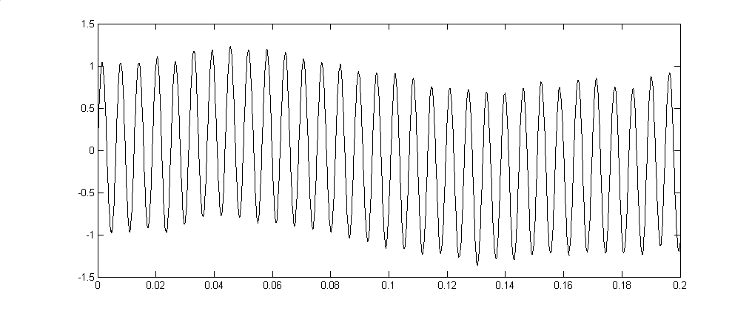
Şekil 4 – Gerçek sinyal
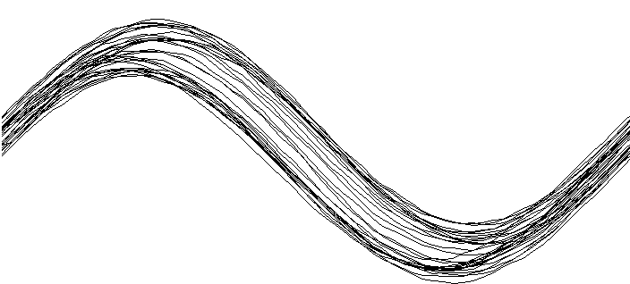
Şekil 5 – DC kipinde görüntülenmesi
Eğer şekil-5’te verilen sinyalin yüksek frekanslı bileşeninin bir periyodu göz önüne alınacak olursa, düşük frekanslı bileşen bir periyot boyunca sabit sayılabilir. Dolayısıyla eğer osiloskobu DC kipinden AC çalışma kipine alacak olursak bu düşük frekanslı bileşeni osiloskop ekranında görmeyiz yada frekansına bağlı olarak etksinin daha az olduğunu görürüz. Şekil-5’de verilen dalga biçiminin AC modunda elde edilmiş biçimi şekil şekil-7’de verildiği gibidir. Şekil-7’den görüldüğü gibi osiloskop sinyalin DC değerini süzgeçten geçirmiş ve sadece AC kısmını görüntülemiştir. Şekil-7’den anlaşılabileceği gibi sinyal içerisindeki bileşenler ne kadar DC değere yakın ise bu bileşenleri süzgeçten geçirerek görüntülemek daha kolaydır.

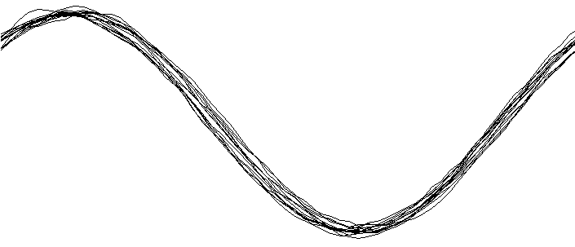
Şekil 6 – AC kipinde görüntüleme
Birçok osiloskop farklı kanallarından elde edilen sinyalleri aynı anda görüntüleyebilmekte, üst üste ekleyebilmekte veya çıkarabilmektedirler. Bu konu ile ilgili detaylı bilgileri osiloskop kullanım kılavuzlarında bulabilirsiniz. Osiloskopların problarının ortak olduğu düşünülecek olursa bu ve benzeri özellikler devre üzerindeki bir parça üzerine düşen gerlimi ölçebilmek için büyük kolaylık sağlamaktadır.

Tetikleme Ayarı:

Daha önceden anlatıldığı gibi osiloskop temel olarak periyodik sinyalleri görüntülemede kullanılmaktadır. Dolayısıyla ekranda görüntülencek sinyal ile osiloskobun senkron olması gerekmektedir. Bir çok osiloskopta otomatik frekans tarayıcı ve kilitlenici mevucuttur. Bu sayede osiloskop ekranda görüntülemek istediğiniz sinyalin periyodunu üst üste ekrana defalarca görüntüleyerek durağan bir görüntü oluşturur. Eğer osiloskopla ölçülmek istenen sinyalde osiloskopun kilitleneceği birden fazla sinyal bileşeni var ise bu durumda osiloskobunuz otomatik olarak senkronize olamayabilir. Bu durumda osiloskobun zaman-bölüm (time/div) ayarları değiştirilerek ve tetikleme menüsünde gerekli ayarlar yapılarak görüntülenmek istenen sinyal senkronize edilebilir. Tetikleme menüsü aşağıdaki şekildedir.
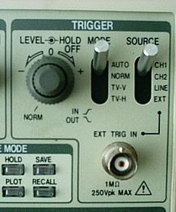
Şekil 7 – Tetikleme menüsü
Bu örnekte 3 ayar görülmektedir. Source olarak verilen bölümde tetiklemenin hangi kanaldaki sinyal için yapılacağı belirtilmektedir. Eğer istenirse dışarıdan da bu sinyal uygulanabilmektedir. Diğer ayar ise Mode’dur ve bu bölüm tetiklemenin otomatik yada manuel veya TV-Horizontal yada vertical olamak üzere hangi seçeneğe göre yapılacağı verilir. Bir diğer ayar ise Level-Hold off ayarıdır. Burada sinyali + yada – olmak üzere faz kayması yaratarak senkronize etmek içindir. Şekil-9(a) ve (b)’de tetikleme ayarı yapılamamış sinayaller görülmektedir. Gerçekte bu iki şekilde verilen sinyaller birbirinin aynıdır ve tetiklemesi doğru yapıldığı taktirde şekil-7’de verildiği biçimdedir.

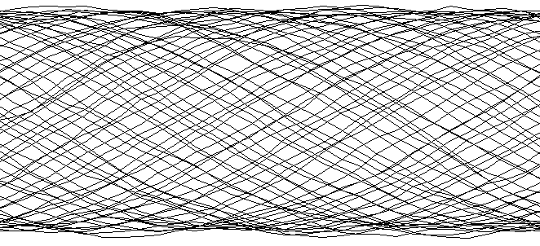
(a)

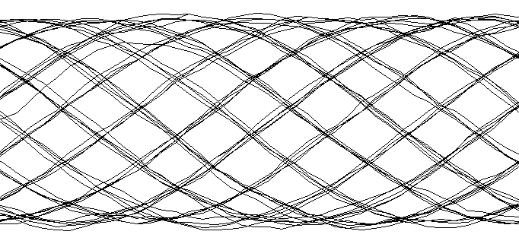
(b)
Şekil 8 – Tetikleme ayarı yapılamamış sinyaller
Ölçüm Menüsü:

Osiloskoplarda ekrandaki kutuları sayarak ölçüm sonuç elde etmek mümkün olsa da uygulaması rahatsız edicidir. Bu sebepten hemen her osiloskobun üzerinde olçüm yapmayı kolaylaştırıcı menüler mevcuttur. Bu sayade görüntülenen dalga biçiminin frekası, genliği periyodu gibi değerler çok daha kolay olarak ölçülebilmektedir. Şekil-10’da örnek bir osiloskobun ölçüm menüsü verilmiştir. Bu konuda daha detaylı bilgi elde etmek için osiloskop kılavuzuna başvurun.
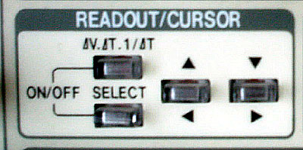
Şekil 9 – Ölçüm menüsü
Devre tahtası (breadboard)

Breadboard devre elemanlarını birbirine bağlamak ve deneysel amaçlı küçük devreler kurmak için kullanılan bir masadır. En büyük özelliği parçaları birbirine bağlamak için lehim gerektirmemesidir. Parçalar özellikle de çok bacaklı DIP tipindeki entegre devrelerin kullanıldığı deneysel amaçlı devreler için ideal bir araçtır. Şekil-11’de örnek bir breadboard görülmektedir. En temel özelliği birbirine eşit uzaklıklarda standart entegre bacakları aralığı için ayarlanmış deliklerden oluşmasıdır. Devre bu deliklere oturtularak ve tek telli bakır kablolar kullanılarak kurulur. Devre tahtasının büyültülmüş şekli Şekil-12’de verilmiştir. Parlak kırmızı ile gösterilen örnek delikler birbirlerine temas etmektedir. Sarı çizgi birbirinden ayrılmış bölümleri göstermektedir. Şekil-12’de en altta verilen ve yatayda kırmızı çizgi ile birbirine temas eden delikler genellikle entegrelerin beslemelerini yapmak için kullanılan ortak enerji dağıtım yollarıdır. Bu sayede masa üzerine kurulacak devrenin kablolarının birbirine karışması olasılığı daha az olur.

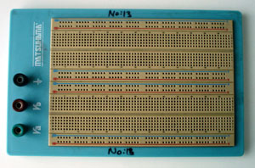
Şekil 10 – Devre tahtası

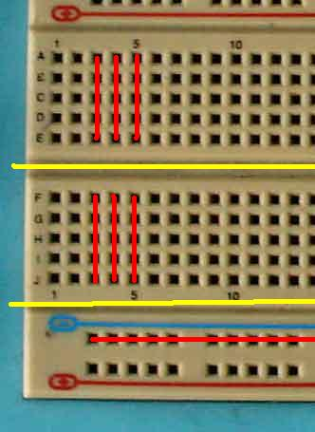
Şekil 11 - Devre tahtası
Şekil 13’de her bir kablo deliğinin iç yapısı şematize edilmiştir. Şekil-13 (a)’da boş bir pin gözükmektedir. Şekil-13 (b)’de ise bakır tel bağlanmış bir pin görülmektedir. Şekilden anlaşılabileceği gibi kablonun metal kılıfa temas ettiği yüzey kablolun yan yüzeyidir ve kablonun uç noktası ile bir ilgisi yoktur. Dolayısıyla bu pinlere yada deliklere bağlanan kabloların uçlarının gereğinden fazla olmasının yada gereğinden fazla masaya sokulmasının hiçbir anlamı yoktur ve hatta sakıncaları vardır. Eğer çok uzun bir tel kullanılırsa ve bu tel pinlere oturtulmak için zorlanırsa aşağıdaki sakıncalara neden olabilir.
- Pin yapısı bozulur ve kullanılmaz hale gelir. Bu ise birsonraki kullanımda bağlantı temassızlığa neden olur.
- Gereğinden uzun kesilmiş tel metal kılıfta yatay yönde ilerleyerek temas etmemesi gereken pinlere temas eder.
- Masanın tabanında genellikle topraklama amacı ile bir metal plaka yer almaktadır. Gereğinden fazla uzun olan tel bu metal plakaya değer ve benzer biçimde başka bir uzun tel ile bu plaka üzerinden temas ederek kısa devre yada yüksek empedaslı direnç özelliği gösterebilir.
Şekil 14’te hatalı kesilerek kullanılmış tel örnekleri verilmiştir. Bu şekilden görülebileceği gibi teller kılıflarından gereğinden fazla soyulmuş ve üstelik yanlış kullanım sonucunda eğilerek hem devre tahtasına zarar vermiş hem de büküldükleri için metal kılıfa temas etmeleri daha güç bir şekil almışlardır. Ayrıca tellerin kılıf dışında kalan bölümleri daha fazla olduğu için kısa zamanda oksitlenmiştir.

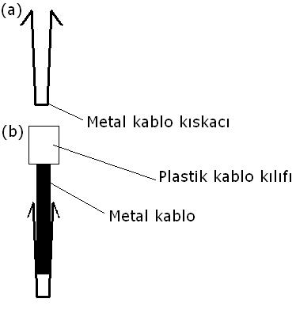
Şekil 12 – Pinler
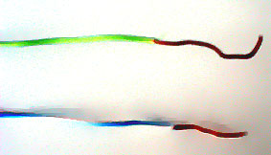
Şekil 13 – Hatalı teller
Tellerin uçları açılırken yada plastik kılıfları soyulurken yan keski yada kablo açaçağı gibi bir çok araç kullanılabilir. Fakat kablo uçları hiçbir şekilde aşeş ile yakılarak açılmamamalıdır. Bu kullanılan kablonun kimyasal niteliğine zarar verir ve istenmeyen sonuçlara neden olur. Bu etkiler uzun dönemde daha büyük problemlere neden olmaktadır. Bu sebepten ne şekilde olursa olsun ateş yada yanıcı maddeler kullanılarak kablo ucu açılmamalıdır.

Sinyal Üreticisi

Periyodik sinyal üreten cihazlardır. Şekil-15’te örnek bir üreteç görülmektedir. Bu cihazların da osiloskoplar gibi pek çok özelliğe sahip türleri vardır. Ama ortak özellikleri şu şekilde sıralanabilir.
- Farklı dalga biçimleri (Sinüs, kare, üçgen vs.)ve bunların zaman eksenine göre simetriğini veren tersleyici
- Farklı frekans aralıkları (1Hz-10Hz-100Hz- … - 1MHz)
- Frekans çarpanı (0.1-2.0)
- Görev çarpanı (duty)
- DC kaydırma değeri (Offset value)
- Genlik ayarı
- Düşük empedaslı sinyal çıkışı
Bu özelliklere ek olarak sinyal üreticisinde anfi gibi kazancı yüksek olan devre elemenlarının girişine uygulamak üzere konulmuş dB seçenekleri de yer almaktadır.

Kaynak ayarlanırken önecelikli olarak üretilecek dalga biçimi seçilir. Daha sonra dalganın frekansı ayarlanır ve devreye bağlanır. Devreye bağlı biçimde iken uygulanacak sinyalin genliği ayarlanır. Aksi taktirde gerek sinyal üreticisinin gerekse devrenin empedansları yüzünden istenilen genlik devre girişine uygulanamayabilir. Bunun için de genellikle üretici devreye bağlanmadan önce ya yakın bir değere ayarlanır daya sinyal genliği sıfır’a yakın bir değere ayarlanarak devreye bağlandıktan sonra yavaş yavaş artırılır.

Duty değeri eğer bir kare dalga üretiliyorsa bu sinyaldeki darbenin genişliğini değiştirmek için kulllanılır. Darbenin genişliği yerine periyodu değiştirilmek istenir ise bu durumda tersleyici tuşu kullanılabilir.

Offset değeri ise çıkışta verilen sinyale pozitif yada negatif DC değer eklemek için kullanılır. Bu şekilde sinyalin ortalama değeri yukarı yada aşağı taşınır.

Genlik ayarı ise sinyalin tepeden tepeye olan değerini değiştirir. Daha fazla bilgi için sinyal üreticisinin kılavuzuna başvurun.

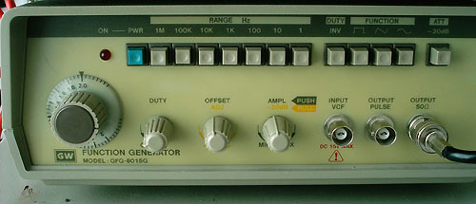
Şekil 14 – Sinyal üreticisi
Ayarlanabilir Güç Kaynağı

Şekil-16’da ayarlanabilir bir güç kaynağı verilmiştir. Bu kaynak simetrik ve bağımsız olmak üzere iki durumda çalışabilmektedir. Bağımsız olduğunda her iki kaynak bağımsız olarak farklı değerlere ayarlanabilirken simetrik olduklarında aynı değere ayarlanabilmektedirler. Kaynakları seri olarak bağlayabilmek için genellikle ana kaynak ve bağımsız kaynağın – ve + kutupları birbirine bir metal parça ile bağanırlar.

Bu kaynakları en büyük özellikleri beslemesi yapılan devrenin kaynaktan şektiği akım ve kaynak voltajını ekranlarında verebilmeleridir. Istenirse çekilmesi istenen en yüksek akım değeri ayarlanarak kısıtlanabilir. Bu özellik deneysel amaçlı kurulan devrenin kısa devre yada yüksek akım çekmesi engeller ve devrenin yanmasını önler. Güç kaynağı kısa devre oluştuğunda devreyi beslemeyi otomatik olarak keser ve kendisini ve beslediği devreyi korur.

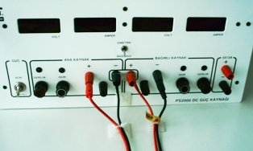
Şekil 15- Ayarlanabilir Güç Kaynağı

